

**О внесении изменений в постановление акимата города Алматы от 30 июля 2015 года № 3/476 "Об утверждении регламентов государственных услуг в сфере физической культуры и спорта, оказываемых в городе Алматы"**

***Утративший силу***

Постановление акимата города Алматы от 29 ноября 2017 года N 4/490. Зарегистрировано Департаментом юстиции города Алматы 14 декабря 2017 года N 1434. Утратило силу постановлением акимата города Алматы от 5 ноября 2020 года № 4/475

      Сноска. Утратило силу постановлением акимата города Алматы от 05.11.2020 № 4/475 (вводится в действие по истечении десяти календарных дней после дня его первого официального опубликования).

      В соответствии с пунктом 3 статьи 16 Закона Республики Казахстан от 15 апреля 2013 года "О государственных услугах" и статьей 50 Закона Республики Казахстан от 6 апреля 2016 года "О правовых актах", акимат города Алматы **ПОСТАНОВЛЯЕТ:**

      1. Внести в постановление акимата города Алматы от 30 июля 2015 года № 3/476 "Об утверждении регламентов государственных услуг в сфере физической культуры и спорта, оказываемых в городе Алматы" (зарегистрированное в Реестре государственной регистрации нормативных правовых актов под № 1200, опубликованное 3 сентября 2015 года в газетах "Алматы Ақшамы" и "Вечерний Алматы") следующие изменения:

      подпункт 2) пункта 1 указанного постановления изложить в следующей редакции:

      "2) "Аккредитация местных спортивных федераций".";

      регламент государственной услуги "Выдача свидетельства об аккредитации местным спортивным федерациям", изложить в новой редакции согласно приложению к настоящему постановлению.

      2. Управлению физической культуры и спорта города Алматы в установленном законодательством Республики Казахстан порядке обеспечить государственную регистрацию настоящего постановления в органах юстиции с последующим официальным опубликованием в периодических печатных изданиях и на интернет ресурсе акимата города Алматы, а также в Эталонном контрольном банке нормативных правовых актов Республики Казахстан.

      3. Контроль за исполнением настоящего постановления возложить на заместителя акима города Алматы А. Кырыкбаева.

      4. Настоящее постановление вступает в силу со дня государственной регистрации в органах юстиции и вводится в действие по истечении десяти календарных дней после дня его первого официального опубликования.

|  |  |
| --- | --- |
| *Аким города Алматы* | *Б. Байбек* |

|  |  |
| --- | --- |
|  | Приложение  к постановлению акимата города Алматы  от 29 ноября 2017 года № 4/490 |
|  | Утвержден постановлением акимата города Алматы от 30 июля 2015 года № 3/476 |

**Регламент государственной услуги "Аккредитация местных спортивных федераций" 1. Общие положения**

      1. Регламент государственной услуги "Аккредитация местных спортивных федераций" (далее - регламент) разработан в соответствии со стандартом государственной услуги "Аккредитация местных спортивных федераций" (далее - стандарт), утвержденным приказом Министра культуры и спорта Республики Казахстан от 17 апреля 2015 года № 139 "Об утверждении стандартов государственных услуг в сфере физической культуры и спорта".

      Государственная услуга "Аккредитация местных спортивных федераций" (далее - государственная услуга) оказывается коммунальным государственным учреждением "Управление физической культуры и спорта города Алматы" (далее - услугодатель).

      Прием заявления и выдача результата оказания государственной услуги осуществляется через:

      канцелярию услугодателя;

      веб-портал "электронного правительства" www.egov.kz (далее - портал).

      2. Форма оказания государственной услуги: электронная (частично автоматизированная) и (или) бумажная.

      3. Результатом государственной услуги является свидетельство об аккредитации спортивной федерации, переоформленное свидетельство об аккредитации спортивной федерации, дубликат свидетельства об аккредитации спортивной федерации, по формам, утвержденными приказом Министра культуры и спорта Республики Казахстан от 27 ноября 2014 года № 121 "Об утверждении Правил аккредитации спортивных федераций", (далее - свидетельство об аккредитации), либо мотивированный ответ об отказе в оказании государственной услуги.

      На портале - уведомление о готовности результата государственной услуги, удостоверенное электронной цифровой подписью (далее - ЭЦП) уполномоченного должностного лица.

      В случае представления услугополучателем неполного пакета документов согласно перечню, предусмотренному пунктом 4 настоящего регламента, и (или) документов с истекшим сроком действия, услугодатель отказывает в приеме заявления.

      Форма предоставления результата оказания государственной услуги: бумажная.

      Государственная услуга оказывается юридическим лицам (далее - услугополучатель) бесплатно.

**2. Описание порядка действий структурных подразделений (сотрудников)**  
**услугодателя в процессе оказания государственной услуги**

      4. Основанием для начала процедуры по оказанию государственной услуги является представление услугополучателем (либо уполномоченного представителя) перечня документов необходимых для оказания государственной услуги:

      1) к услугодателю:

      для получения свидетельства об аккредитации:

      документ, удостоверяющий личность руководителя спортивной федерации и (или) доверенность юридического лица - при обращении представителя спортивной федерации (для идентификации);

      заявление на проведение аккредитации по форме согласно приложению 1 к стандарту;

      сведения о персональном составе руководящего органа;

      устав спортивной федерации;

      комплексная целевая программа по виду (видам) спорта;

      проект правил по виду (видам) спорта;

      для переоформления свидетельства об аккредитации - заявление о переоформлении свидетельства об аккредитации по форме согласно приложению 2 к стандарту;

      для получения дубликата свидетельства об аккредитации - заявление о получении дубликата свидетельства об аккредитации по форме согласно приложению 2 к стандарту.

      Сведения документов, удостоверяющих личность услугополучателя, о государственной регистрации (перерегистрации) юридического лица, содержащиеся в государственных информационных системах, услугодатель получает из соответствующих государственных информационных систем через шлюз "электронного правительства".

      Подтверждением принятия заявления на бумажном носителе является отметка на его копии о регистрации в канцелярии услугодателя с указанием даты и времени приема пакета документов;

      2) на портал:

      для получения свидетельства об аккредитации:

      запрос в форме электронного документа, удостоверенного ЭЦП услугополучателя;

      сведения о персональном составе руководящего органа в форме электронной копии документа;

      устав спортивной федерации в форме электронного документа;

      комплексная целевая программа по виду (видам) спорта в форме электронной копии документа;

      проект правил по виду (видам) спорта в форме электронной копии документа;

      для переоформления свидетельства об аккредитации - запрос в форме электронного документа, удостоверенного ЭЦП услугополучателя;

      для получения дубликата свидетельства об аккредитации - запрос в форме электронного документа, удостоверенного ЭЦП услугополучателя.

      Сведения документов, удостоверяющих личность услугополучателя, о государственной регистрации (перерегистрации) юридического лица, содержащиеся в государственных информационных системах, услугодатель получает из соответствующих государственных информационных систем через шлюз "электронного правительства".

      На портале прием электронного запроса осуществляется в "личном кабинете" услугополучателя.

      В случае обращения через портал в "личном кабинете" в истории обращений услугополучателя отображается статус о принятии запроса для оказания государственной услуги, а также уведомление с указанием даты получения результата государственной услуги.

      5. Содержание каждой процедуры (действия), входящей в состав процесса оказания государственной услуги, длительность его выполнения:

      для получения свидетельства об аккредитации:

      1) услугополучатель (либо уполномоченный представитель) предоставляет услугодателю документы согласно пункта 4 настоящего регламента - 20 (двадцать) минут;

      2) сотрудник канцелярии регистрирует документы, выдает копию заявления услугополучателю (либо уполномоченному представителю) с отметкой о регистрации в канцелярии, с указанием даты и времени приема пакета документов и предоставляет документы руководителю услугодателя - 30 (тридцать) минут;

      3) руководитель услугодателя рассматривает и направляет документы исполнителю - 15 (пятнадцать) минут;

      4) исполнитель рассматривает документы и вносит на рассмотрение комиссии - 2 (два) календарных дня;

      5) комиссия по выдачи свидетельства об аккредитации местным спортивным федерациям (далее - комиссия) рассматривает документы и рекомендует услугодателю аккредитовать, либо отказать в аккредитации спортивной федерации - 9 (девять) календарных дней.

      6) исполнитель на основании протокола комиссии подготавливает проект приказа, обеспечивает их подписание, на основании подписанного приказа подготавливает и предоставляет свидетельство руководителю услугодателя - 2 (два) календарных дня, либо подготавливает проект мотивированного ответа об отказе в оказании государственной услуги - 1 (один) календарный день;

      7) руководитель услугодателя подписывает свидетельство, либо мотивированный ответ об отказе в оказании государственной услуги, направляет сотруднику канцелярии - 15 (пятнадцать) минут;

      8) сотрудник канцелярии регистрирует свидетельство, либо мотивированный ответ об отказе в оказании государственной услуги и выдает услугополучателю (либо уполномоченному представителю) - 1 (один) календарный день.

      для переоформления свидетельства об аккредитации:

      1) услугополучатель (либо уполномоченный представитель) предоставляет заявление согласно приложению 2 к стандарту - 20 (двадцать) минут;

      2) сотрудник канцелярии регистрирует документы, выдает копию заявления услугополучателю (либо уполномоченному представителю) с отметкой о регистрации в канцелярии, с указанием даты и времени приема пакета документов и предоставляет документы руководителю услугодателя - 30 (тридцать) минут;

      3) руководитель услугодателя рассматривает и направляет документы исполнителю - 15 (пятнадцать) минут;

      4) исполнитель рассматривает документы и подготавливает проект приказа, обеспечивает его подписание, на основании подписанного приказа подготавливает и предоставляет переоформленное свидетельство руководителю услугодателя - 3 (три) календарных дня;

      5) руководитель услугодателя подписывает переоформленное свидетельство, направляет сотруднику канцелярии - 15 (пятнадцать) минут;

      6) сотрудник канцелярии регистрирует переоформленное свидетельство и выдает услугополучателю (либо уполномоченному представителю) - 1 (один) календарный день.

      для получения дубликата свидетельства об аккредитации:

      1) услугополучатель (либо уполномоченный представитель) предоставляет заявление согласно приложению 2 к стандарту - 20 (двадцать) минут;

      2) сотрудник канцелярии регистрирует документы, выдает копию заявления услугополучателю (либо уполномоченному представителю) с отметкой о регистрации в канцелярии, с указанием даты и времени приема пакета документов и предоставляет документы руководителю услугодателя - 30 (тридцать) минут;

      3) руководитель услугодателя рассматривает и направляет документы исполнителю - 15 (пятнадцать) минут;

      4) исполнитель рассматривает документы, подготавливает и предоставляет дубликат свидетельства руководителю услугодателя - 3 (три) календарных дня;

      5) руководитель услугодателя подписывает дубликат свидетельства, направляет сотруднику канцелярии - 15 (пятнадцать) минут;

      6) сотрудник канцелярии выдает дубликат свидетельства услугополучателю (либо уполномоченному представителю) - 1 (один) календарный день.

      6. Результат процедуры (действия) по оказанию государственной услуги, который служит основанием для начала выполнения следующей процедуры (действия):

      для получения свидетельства об аккредитации:

      1) результат - прием документов услугодателем;

      2) результат - регистрация документов;

      3) результат - наложение резолюции руководителем;

      4) результат - протокол ответственного исполнителя;

      5) результат - протокол комиссии;

      6) результат - подготовка приказа, свидетельства либо мотивированного отказа в аккредитации;

      7) результат - подписание приказа, свидетельства либо мотивированный отказ в аккредитации;

      8) результат - выдача свидетельства либо мотивированный отказ.

      для переоформления свидетельства об аккредитации:

      1) результат - прием документов услугодателем;

      2) результат - регистрация документов;

      3) результат - наложение резолюции руководителем;

      4) результат - подготовка приказа, переоформленного свидетельства;

      5) результат - регистрация приказа, переоформленного свидетельства;

      6) результат - выдача переоформленного свидетельства.

      для получения дубликата свидетельства об аккредитации:

      1) результат - прием документов услугодателем;

      2) результат - регистрация документов;

      3) результат - наложение резолюции руководителем;

      4) результат - подготовка приказа, дубликата свидетельства;

      5) результат - регистрация приказа, дубликата свидетельства;

      6) результат - выдача дубликата свидетельства.

**3. Описание порядка взаимодействия структурных подразделений (сотрудников)**  
**услугодателя в процессе оказания государственной услуги**

      7. Перечень структурных подразделений (сотрудников) услугодателя, которые участвуют в процессе оказания государственной услуги:

      1) сотрудник канцелярии;

      2) руководитель услугодателя;

      3) исполнитель;

      4) комиссия;

      8. Описание последовательности процедур (действий) между структурными подразделениями (сотрудниками) с указанием длительности каждой процедуры (действия).

      Для получения свидетельства об аккредитации:

      1) услугополучатель (либо уполномоченный представитель) предоставляет услугодателю документы согласно пункта 4 настоящего регламента - 20 (двадцать) минут;

      2) сотрудник канцелярии регистрирует документы, выдает копию заявления услугополучателю (либо уполномоченному представителю) с отметкой о регистрации в канцелярии, с указанием даты и времени приема пакета документов и предоставляет документы руководителю услугодателя - 30 (тридцать) минут;

      3) руководитель услугодателя рассматривает и направляет документы исполнителю - 15 (пятнадцать) минут;

      4) исполнитель рассматривает документы и вносит на рассмотрение комиссии - 2 (два) календарных дня;

      5) комиссия по выдачи свидетельства об аккредитации местным спортивным федерациям (далее - комиссия) рассматривает документы и рекомендует услугодателю аккредитовать, либо отказать в аккредитации спортивной федерации - 9 (девять) календарных дней.

      6) исполнитель на основании протокола комиссии подготавливает проект приказа, обеспечивает их подписание, на основании подписанного приказа подготавливает и предоставляет свидетельство руководителю услугодателя - 2 (два) календарных дня, либо подготавливает проект мотивированного ответа об отказе в оказании государственной услуги - 1 (один) календарный день;

      7) руководитель услугодателя подписывает свидетельство, либо мотивированный ответ об отказе в оказании государственной услуги, направляет сотруднику канцелярии - 15 (пятнадцать) минут;

      8) сотрудник канцелярии регистрирует свидетельство, либо мотивированный ответ об отказе в оказании государственной услуги и выдает услугополучателю (либо уполномоченному представителю) - 1 (один) календарный день.

      Для переоформления свидетельства об аккредитации:

      1) услугополучатель (либо уполномоченный представитель) предоставляет заявление согласно приложению 2 к стандарту - 20 (двадцать) минут;

      2) сотрудник канцелярии регистрирует документы, выдает копию заявления услугополучателю (либо уполномоченному представителю) с отметкой о регистрации в канцелярии, с указанием даты и времени приема пакета документов и предоставляет документы руководителю услугодателя - 30 (тридцать) минут;

      3) руководитель услугодателя рассматривает и направляет документы исполнителю - 15 (пятнадцать) минут;

      4) исполнитель рассматривает документы и подготавливает проект приказа, обеспечивает его подписание, на основании подписанного приказа подготавливает и предоставляет переоформленное свидетельство руководителю услугодателя - 3 (три) календарных дня;

      5) руководитель услугодателя подписывает переоформленное свидетельство, направляет сотруднику канцелярии - 15 (пятнадцать) минут;

      6) сотрудник канцелярии регистрирует переоформленное свидетельство и выдает услугополучателю (либо уполномоченному представителю) - 1 (один) календарный день.

      Для получения дубликата свидетельства об аккредитации:

      1) услугополучатель (либо уполномоченный представитель) предоставляет заявление согласно приложению 2 к стандарту - 20 (двадцать) минут;

      2) сотрудник канцелярии регистрирует документы, выдает копию заявления услугополучателю (либо уполномоченному представителю) с отметкой о регистрации в канцелярии, с указанием даты и времени приема пакета документов и предоставляет документы руководителю услугодателя - 30 (тридцать) минут;

      3) руководитель услугодателя рассматривает и направляет документы исполнителю - 15 (пятнадцать) минут;

      4) исполнитель рассматривает документы, подготавливает и предоставляет дубликат свидетельства руководителю услугодателя - 3 (три) календарных дня;

      5) руководитель услугодателя подписывает дубликат свидетельства, направляет сотруднику канцелярии - 15 (пятнадцать) минут;

      6) сотрудник канцелярии выдает дубликат свидетельства услугополучателю (либо уполномоченному представителю) - 1 (один) календарный день.

**4. Описание порядка взаимодействия с Государственной корпорацией**  
**"Правительство для граждан" и (или) иными услугодателями, а также порядка**  
**использования информационных систем в процессе оказания государственной услуги**

      9. Описание порядка обращения при оказания государственной услуги через портал и последовательности процедур (действий) услугодателя и услугополучателя:

      1) услугополучатель осуществляет регистрацию на портале с помощью индивидуального идентификационного номера (далее - ИИН) и бизнес - идентификационного номера (далее - БИН), а так же пароля (осуществляется для незарегистрированных услугополучателей на портале);

      2) процесс 1 - ввод услугополучателем ИИН/БИН и пароля (процесс авторизации) на портале для получения услуги;

      3) условие 1 - проверка на портале подлинности данных о зарегистрированном услугополучателе через ИИН/БИН и пароль;

      4) процесс 2 - формирование порталом сообщения об отказе в авторизации в связи с имеющимися нарушениями в данных услугополучателя;

      5) процесс 3 - выбор услугополучателем услуги, указанной в настоящем регламенте, вывод на экран формы запроса для оказания услуги и заполнение услугополучателем формы (ввод данных) с учетом ее структуры и форматных требований, прикрепление к форме запроса необходимых копий документов в электронном виде, указанных в пункте 4 регламента, а также выбор услугополучателем регистрационного свидетельства ЭЦП для удостоверения (подписания) запроса;

      6) условие 2 - проверка на портале срока действия регистрационного свидетельства ЭЦП и отсутствия в списке отозванных (аннулированных) регистрационных свидетельств, а также соответствие идентификационных данных (между ИИН/БИН указанным в запросе и ИИН/БИН указанным в регистрационном свидетельстве ЭЦП);

      7) процесс 4 - формирование сообщения об отказе в запрашиваемой услуге в связи с не подтверждением подлинности ЭЦП услугополучателя;

      8) условие 3 - проверка услугодателем соответствия приложенных услугополучателем документов, указанных в пункте 9 стандарта, и основаниям для оказания услуги;

      9) процесс 5 - формирование сообщения об отказе в запрашиваемой услуге в связи с имеющимися нарушениями в документах услугополучателя;

      10) процесс 6 - получение услугополучателем результата услуги (уведомление в форме электронного документа) сформированного порталом. Результат оказания государственной услуги направляется услугополучателю в "личный кабинет" в форме электронного документа, удостоверенного ЭЦП уполномоченного лица услугодателя.

      Порядок обращения и последовательности процедур (действий) услугодателя и услугополучателя при оказании государственной услуги через портал указаны в диаграммах функционального взаимодействия информационных систем, задействованных в оказании государственной услуги, согласно приложению 1 к настоящему регламенту.

      10. Подробное описание последовательности процедур (действий), взаимодействий структурных подразделений (сотрудников) услугодателя в процессе оказания государственной услуги отражается в справочнике бизнес-процессов оказания государственной услуги согласно приложению 2 к настоящему регламенту.

      11. Государственная услуга не оказывается Государственной корпорацией "Правительство для граждан".

|  |  |
| --- | --- |
|  | Приложение 1 к регламенту государственной услуги "Аккредитации местных спортивных федераций" |

**Диаграмма функционального взаимодействия информационных систем,**  
**задействованных в оказании государственной услуги через портал**

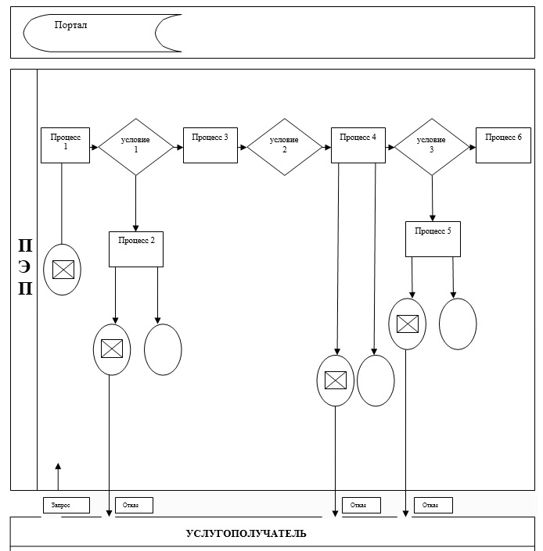

|  |  |
| --- | --- |
|  | Приложение 2 к регламенту государственной услуги "Аккредитация местных спортивных федераций" |

**1) Справочник бизнес-процессов оказания государственной услуги**  
**"Аккредитации местных спортивных федераций" при обращении**  
**услугополучателя или его представителя по доверенности к услугодателю**

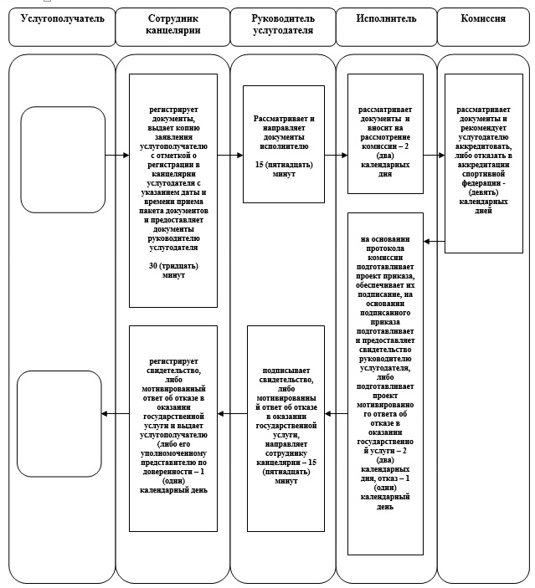

**2) Справочник бизнес-процессов оказания государственной услуги**  
**"Переоформление свидетельства об аккредитации, выдача дубликата свидетельства**  
**об аккредитации местным спортивным федерациям" при обращении**  
**услугополучателя или его представителя по доверенности к услугодателю**

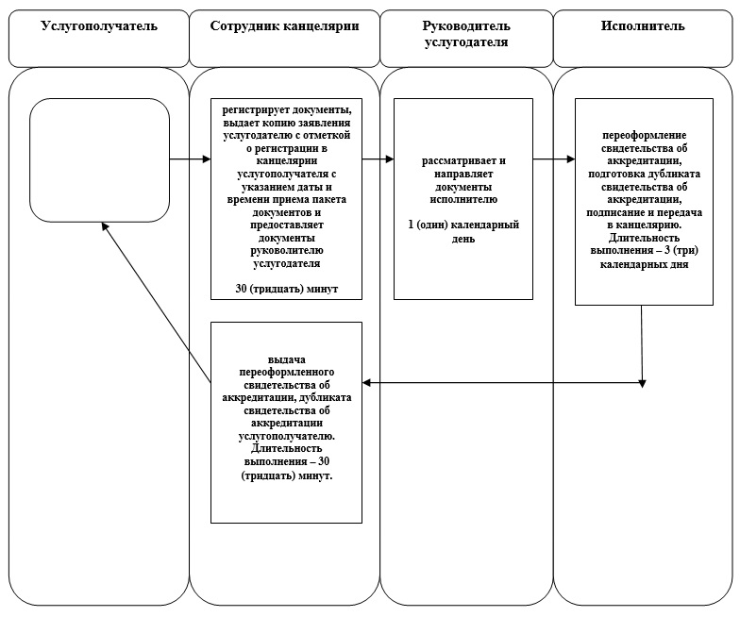

**Условные обозначения:**

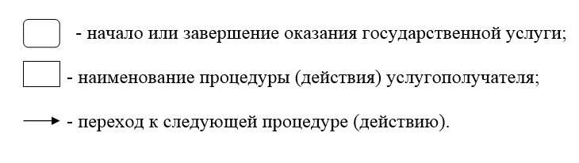

© 2012. РГП на ПХВ «Институт законодательства и правовой информации Республики Казахстан» Министерства юстиции Республики Казахстан